**junior()**

junior() metoden bruger en scanner der læser fra "konkurrenceSvoemmere.txt”, for at få alle der er under 18 år printet ud. Måden det bliver gjort på, er via en while (alder.hasNextLine()), while loppet kører hele tiden indtil der ikke er flere linjer tekst filen.   
For at læse en linje af gangen, bruges en String variable der gå ind og scanner hver token på den pågældende linje, og læser om personen er over eller under 18 år. Hvis ikke gå den videre til næste linje.

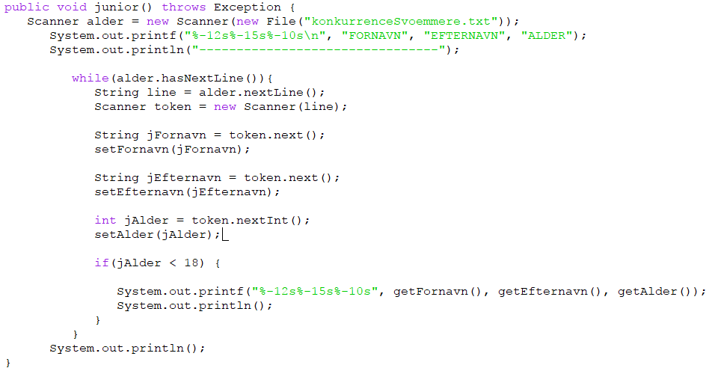

Figur snippet 1 junior() metode